

学 生 实 验 报 告
（理工类）


课程名称： WEB程序设计 专业班级： 25数字媒体技术（专转本）

学生学号： 2513313045 学生姓名： 吴昊阳

所属院部： 计算机工程学院 指导教师： 黄不了

20 24 ——20 25 学年 第 1 学期

金陵科技学院教务处制

实验报告书写要求
实验报告原则上要求学生手写，要求书写工整。若因课程特点需打印的，要遵照以下字体、字号、间距等的具体要求。纸张一律采用A4的纸张。
实验报告书写说明
实验报告中一至四项内容为必填项，包括实验目的和要求；实验仪器和设备；实验内容与过程；实验结果与分析。各院部可根据学科特点和实验具体要求增加项目。
填写注意事项
（1）细致观察，及时、准确、如实记录。
（2）准确说明，层次清晰。
（3）尽量采用专用术语来说明事物。
（4）外文、符号、公式要准确，应使用统一规定的名词和符号。
（5）应独立完成实验报告的书写，严禁抄袭、复印，一经发现，以零分论处。
实验报告批改说明
实验报告的批改要及时、认真、仔细，一律用红色笔批改。实验报告的批改成绩采用百分制，具体评分标准由各院部自行制定。
实验报告装订要求
实验批改完毕后，任课老师将每门课程的每个实验项目的实验报告以自然班为单位、按学号升序排列，装订成册，并附上一份该门课程的实验大纲。

实验项目名称： ch17 实验学时： 4
全文大标题为黑体、四号、1.5倍行距
同组学生姓名： 无 实验地点： 1514
实验日期： 2026.04.27 实验成绩： 空
批改教师： 空 批改时间： 空
一、实验目的和要求
掌握JSP连接MySQL数据库的方法，学会使用JSP脚本（scriptlet、表达式、声明）进行动态网页开发；理解JSP中表单提交与数据库更新操作；掌握实现防刷票功能的方法。

二、实验仪器和设备
PC一台，操作系统Windows 11，开发环境：JDK 24、Apache Tomcat 10.1、MySQL 8.x，浏览器Google Chrome。

三、实验过程
1.创建数据库表T_VOTE，包含教师编号（TEACHERNO）、教师姓名（TEACHERNAME）、票数（VOTE）字段，并插入初始教师数据。2.编写Vote.java实体类（vo包）封装教师信息；编写VoteDao.java数据访问类（dao包），实现查询所有教师投票信息和更新票数两个方法，使用PreparedStatement防止SQL注入。3.编写display.jsp展示投票页面，以表格显示所有教师的编号、姓名和票数（用柱状图直观展示），使用checkbox供用户选择投票对象。4.编写vote.jsp处理投票逻辑，调用VoteDao更新票数，并通过session实现防刷票——首次投票后在session中标记voted，重复投票时弹出提示并跳转回展示页面。5.部署到Tomcat服务器测试功能。
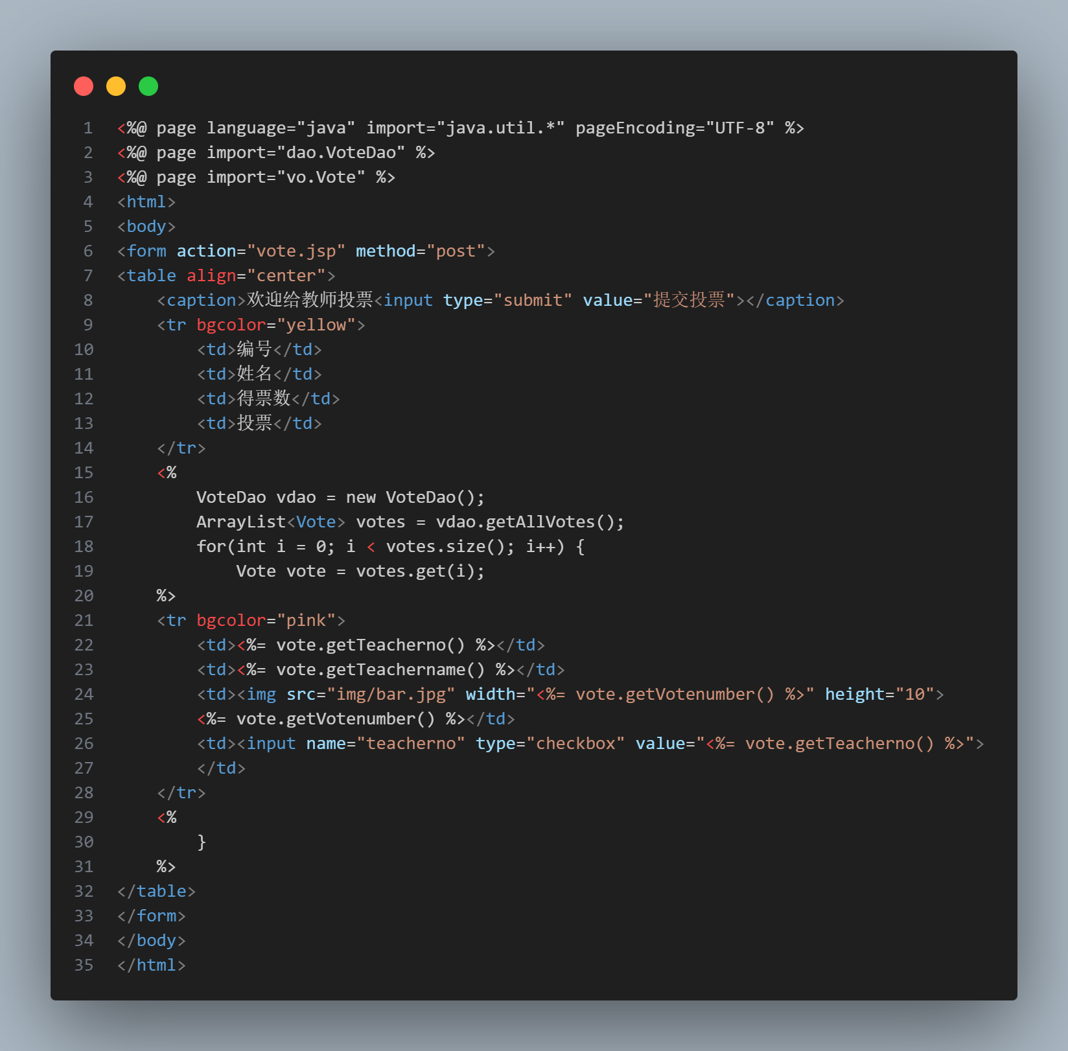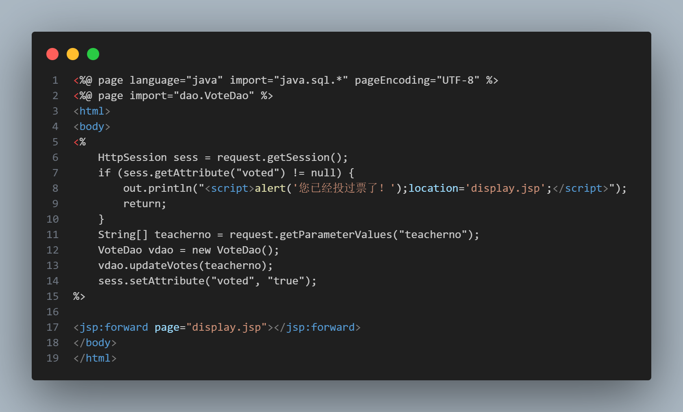
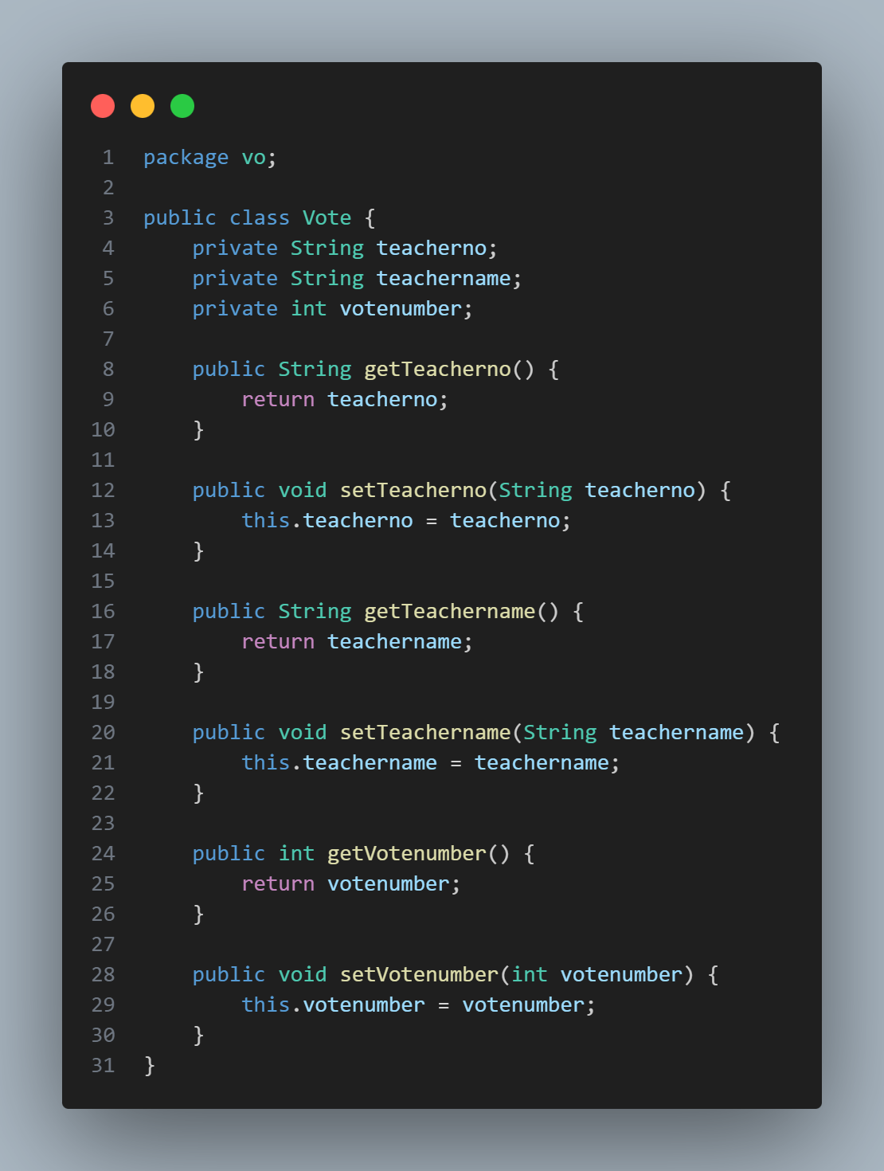
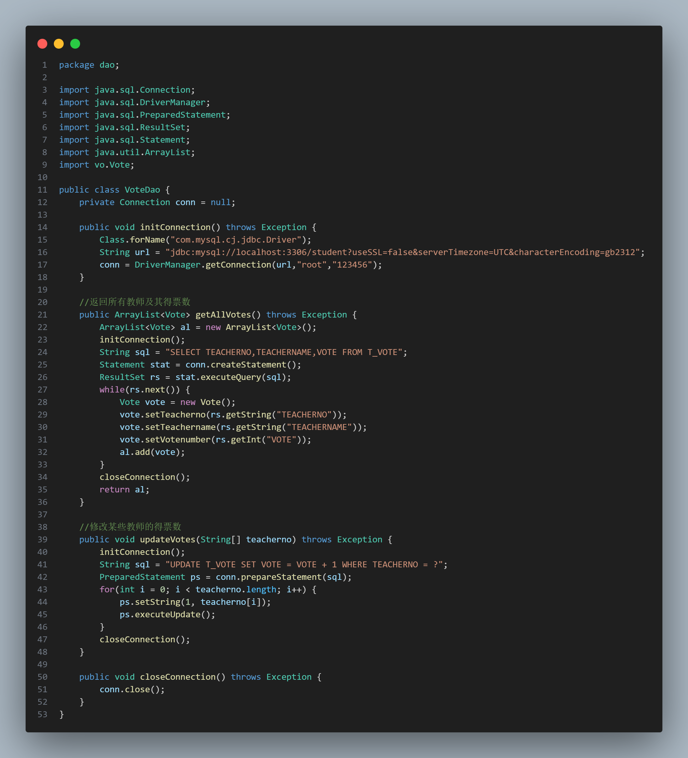

四、实验结果与分析
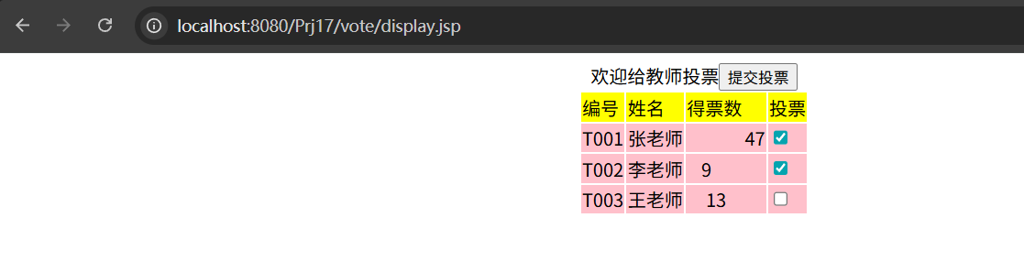
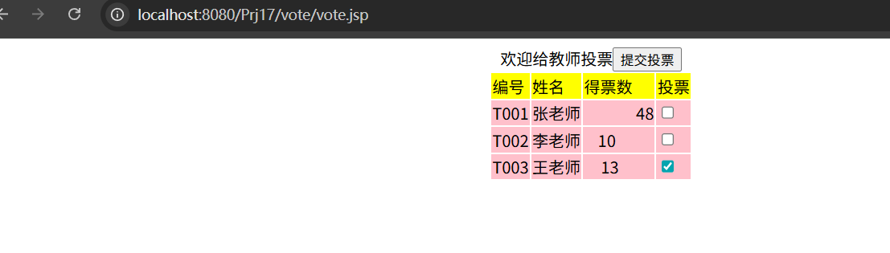
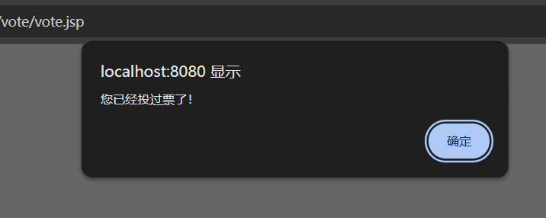
系统成功部署到Tomcat，访问display.jsp可正常显示教师投票页面。勾选教师后点击"提交投票"，票数正确增加，页面通过jsp:forward跳转回展示页面。再次尝试投票时，系统通过session检测到已投票状态，弹出"您已经投过票了！"的提示，成功实现了防刷票功能。该方案采用服务端session控制，实现简洁有效。

